ΕΚΠΑΙΔΕΥΤΙΚΟ ΣΕΝΑΡΙΟ

Α. Συνοπτική παρουσίαση σεναρίου:
Α2. Τίτλος διδακτικού σεναρίου:
Ακολουθώντας τα βήματα του Κυρίου:Από το Γολγοθά... στην Ανάσταση
Α3. Εμπλεκόμενα Γνωστικά Αντικείμενα:
Το σενάριο αφορά τις γνωστικές περιοχές των Θρησκευτικών, της Ιστορίας, της Γεωγραφίας.
Α4. Τάξεις στις οποίες απευθύνεται:
Το σενάριο απευθύνεται στους μαθητές της Γ'(Τρίτης) τάξης του Δημοτικού.
Α5. Συμβατότητα με το Α.Π.Σ. και Δ.Ε.Π.Π.Σ.:
Το περιεχόμενο του διδακτικού σεναρίου είναι απόλυτα συμβατό με το ΔΕΠΠΣ και το ΑΠΣ του μαθήματος των Θρησκευτικών στο Δημοτικό Σχολείο καθώς αναφέρεται στη διδασκαλία υπάρχουσας διδακτικής ενότητας του σχολικού βιβλίου. Θρησκευτικά Γ' Δημοτικού: Κεφάλαιο 36: Ο Ιησούς στο Σταυρό Κεφάλαιο 37: Μεγάλη Παρασκευή: « Η ζωή εν τάφω» Κεφάλαιο 38: «ΧριστόςΑνέστη!»
Α6. Οργάνωση της διδασκαλίας & απαιτούμενη υλικοτεχνική υποδομή :
Για την υλοποίηση του σεναρίου οι μαθητές χωρίζονται σε έξι ομάδες των τριών ατόμων.
Η υλικοτεχνική υποδομή που απαιτείται είναι ένας υπολογιστής κι ένας βιντεο- προβολέας, αλλά το καλύτερο είναι να γίνει η διδασκαλία στο εργαστήριο πληροφορικής, όπου θα αντιστοιχεί ένας υπολογιστής ανά τρεις μαθητές.
Τα λογισμικά που θα χρησιμοποιηθούν είναι τα ακόλουθα:
- Το διαδίκτυο με τη χρήση διαφυλλιστών διαδικτύου.
- Λογισμικό παρουσίασης (Power Point).
- Πρόγραμμα οπτικοποίησης και προσομοίωσης (Google Earth & Google Maps).
- Λογισμικό δημιουργίας αλληλεπιδραστικών τεστ (Hot Potatoes).
- Λογισμικό εννοιολογικής χαρτογράφησης κι ανάπτυξης της κριτικής σκέψης (Kidspiration).
- Ένα εργαλείο γενικής χρήσης επεξεργαστή κειμένου (Microsoft Word).
- Λογισμικό κλειστού τύπου του Π.Ι. (Θρησκευτικά Γ & Δ Δημοτικού).
A7. Προαπαιτούμενες γνώσεις των μαθητών: Οι μαθητές είναι απαραίτητο να γνωρίζουν :
  - Βασικά ση μεία τη ς ζωή ς του Χριστού.
  - Το σκοπό του ερχομού του Σωτήρα.
3. Τα γεγονότα από την είσοδο του Χριστού στην Ιερουσαλήμ μέχρι την προδοσία και την καταδίκη του σε θάνατο.
Σε ό,τι αφορά τις Τ.Π.Ε. οι μαθητές είναι απαραίτητο να μπορούν να αναζητούν πληροφορίες στο διαδίκτυο και να είναι εξοικειωμένοι με τα λογισμικά και τα προγράμματα που προαναφέρθηκαν.
Α8. Διδακτικοί στόχοι:
Ως προς το γνωστικό αντικείμενο:
- Να γνωρίσουν τα γεγονότα που συνέβησαν κατά τη Σταύρωση, την Αποκαθήλωση, την Ταφή και την Ανάσταση του Χριστού.
- Να κατανοήσουν την αγάπη του Χριστού για όλους τους ανθρώπους ακόμα και τους σταυρωτές του.
- Να κατανοήσουν τους λόγους που η Ανάσταση του Χριστού αποτελεί κορυφαίο γεγονός της ζωής και της δράσης του.
- Να γνωρίσουν την πορεία του Ιησού από τη Σταύρωση προς την Ανάσταση.
- Να εντοπίσουν έθιμα της Μ. Παρασκευής.
Ως προς τη χρήση νέων τεχνολογιών:
- Να αναπτύξουν θετική διάθεση απέναντι στον Η/Υ ως περιβάλλον εργασίας.
- Να μπορούν να αντλούν και να επεξεργάζονται πληροφορίες χρησιμοποιώντας τον Η/Υ.
- Να γνωρίσουν συγκεκριμένα προγράμματα και λογισμικά τα οποία θα τα βοηθήσουν να ανακαλύψουν τη νέα γνώση, να την κατανοήσουν, να την εμπεδώσουν και να αναπτύξουν την κριτική τους σκέψη.
Ως προς τη μαθησιακή διαδικασία:
- Να μάθουν να συνεργάζονται και να ανταλλάσσουν απόψεις μέσα από την ομαδοσυνεργατική μέθοδο.
- Να είναι σε θέση να χρησιμοποιούν σωστά τις προϋπάρχουσες γνώσεις τους στην οικοδόμηση των νέων γνώσεων και εννοιών.
- Να αναπτύξουν κριτική και δημιουργική σκέψη.
- Να αναπτύξουν ικανότητες διαλόγου και επιχειρηματολογίας.
Α9. Χρόνος υλοποίησης:
Το σενάριο αναμένεται να υλοποιηθεί σε 7(επτά) διδακτικές ώρες.

Β. Διδακτική Προσέγγιση:
Β1. Μεθοδολογία:
Το παρόν σενάριο βασίζεται στις αρχές των κοινωνικοπολιτισμικών θεωριών για τη μάθηση. Προτείνεται η εφαρμογή ενός ανακαλυπτικού μοντέλου διδασκαλίας, όπου ο ρόλος του διδάσκοντα είναι υποστηρικτικός καθώς δίνει ώθηση στους μαθητές μέσα από την εφαρμογή της ομαδοσυνεργατικής διδασκαλίας να ερευνήσουν και να ανακαλύψουν τη νέα γνώση διεξάγοντας συγκεκριμένες δραστηριότητες.
Β2. Διδακτική προσέγγιση με Τ.Π.Ε.:
Έχοντας προβεί στις απαραίτητες ενέργειες κι έχοντας προετοιμάσει αρκετά τους μαθητές μας για την ασφάλεια και την σωστή αξιολόγηση των πληροφοριών του διαδικτύου, τότε η εξερεύνηση του διαδικτύου μέσω ενός διαφυλλιστή αδιαμφισβήτητα πρόκειται για ένα σημαντικό και χρήσιμο εργαλείο μάθησης. Μέσα από αυτό ο μαθητής συμμετέχει ενεργά στην εκπαιδευτική διαδικασία, ερευνώντας, ανακαλύπτοντας κι ελέγχοντας τη νέα γνώση.
Το λογισμικό γενικής χρήσης Power Point είναι ανοιχτού τύπου και δίνει τη δυνατότητα στο μαθητή να συμμετέχει ενεργά στην οικοδόμηση αλλά και την εμπέδωση της νέας γνώσης . Μέσα από αυτό ο μαθητής μπορεί να συνθέσει μια παρουσίαση γεγονότων συνεργαζόμενος με την ομάδα του μαθαίνοντας παράλληλα να λειτουργεί σωστά μέσα σε αυτήν.
Η χρήση του προγράμματος Google Earth & Google Maps δίνει τη δυνατότητα στους μαθητές να αντιληφθούν τον τόπο και το χώρο όπου διαδραματίζονται τα γεγονότα, διευρύνοντας έτσι τις γνώσεις τους και στον τομέα της Γεωγραφίας.
Το λογισμικό Kidspiration είναι ανοιχτού τύπου και μπορεί να χρησιμοποιηθεί σε όλες τις εκπαιδευτικές βαθμίδες και για όλα τα γνωστικά αντικείμενα. Επιπλέον δίνει τη δυνατότητα στον εκπαιδευτικό να κατευθύνει την όλη μαθησιακή διαδικασία στο στόχο που έχει θέσει. Είναι ένα εργαλείο που μπορεί να χρησιμοποιηθεί και στην αξιολόγηση του μαθήματος μιας και βοηθάει τον εκπαιδευτικό να καταλάβει αν τα μέσα που χρησιμοποίησε οδήγησαν στην οικοδόμηση της γνώσης από τους μαθητές.
Με το λογισμικό Hot Potatoes δίνεται η δυνατότητα στους μαθητές να εδραιώσουν τη νέα γνώση με παιγνιώδη κι ευχάριστο τρόπο.
Το λογισμικό του Π. Ι. Θρησκευτικά Γ & Δ Δημοτικού είναι κλειστού τύπου. Θα μας φανεί χρήσιμο αρκετά για την άντληση πληροφοριών από τους μαθητές αλλά και για την ενασχόλησή τους με ορισμένες επιλεγμένες δραστηριότητες παιγνιώδους μορφής. Το συγκεκριμένο άλλωστε λογισμικό συμπληρώνει με τις δυνατότητες της τεχνολογίας το σχολικό εγχειρίδιο και προσπαθεί να δώσει στο μαθητή ένα νέο, ελκυστικό περιβάλλον στο οποίο θα προσεγγίσει τη γνώση διερευνητικά και θα διασκεδάσει μαθαίνοντας.
Ο επεξεργαστής κειμένου MS Microsoft Word θα χρησιμοποιηθεί για τη συμπλήρωση του φύλλου εργασίας, αλλά και ως υπερμεσικό εργαλείο για τη μετάβαση σε επιλεγμένες ιστοσελίδες. Πρόκειται για μια κατηγορία λογισμικού μέσα από το οποίο γίνεται παραγωγή, τροποποίηση, σελιδοποίηση κειμένων.

Γ.Εφαρμογή του σεναρίου:
(Παρουσίαση δραστηριοτήτων με φύλλα εργασίας)

ΠΡΟΤΕΙΝΟΜΕΝΕΣ ΔΡΑΣΤΗΡΙΟΤΗΤΕΣ 1^{η} διδακτική ώρα:
Ο εκπαιδευτικός έχει από πριν αποθηκεύσει στην επιφάνεια εργασίας των έξι υπολογιστών που θα εργαστούν οι μαθητές ένα αρχείο Word στο οποίο υπάρχουν αναλυτικά οι οδηγίες κι οι διαδρομές για τις δραστηριότητες που θα ακολουθήσουν βήμα προς βήμα. Οι έξι ομάδες καλούνται να το ανοίξουν και να το εκτυπώσουν προκειμένου να το συμβουλεύονται κατά τη διάρκεια των μαθημάτων.
Ξεκινώντας ο εκπαιδευτικός την πρώτη διδακτική ώρα, συζητάει με τους μαθητές του για το πρόσωπο του Ιησού, τη ζωή Του, τη διδασκαλία Του αλλά και για τα γεγονότα που συνέβησαν πριν τη Σταύρωση, συνδέοντας έτσι τα προηγούμενα μαθήματα με αυτά που έπονται. Κατόπιν, δίνει στους μαθητές του να συμπληρώσουν το παρακάτω φύλλο εργασίας που θα τον βοηθήσει να διαπιστώσει την προϋπάρχουσα γνώση των παιδιών γύρω από το θέμα.

2. Από πού κατάγεται; Ποιοι ήταν οι γονείς Του;

3.Τι δίδαξε στους ανθρώπους;

4.Ποιος ήταν ο σκοπός του ερχομού Του;
Οι μαθητές αφού ολοκληρώσουν την εργασία τους ανακοινώνουν κατά ομάδες στο σύνολο της τάξης όσα έγραψαν.
Κατόπιν, ο δάσκαλος απευθύνεται στην τάξη και τους προτείνει να μελετήσουν τη σελίδα « Πάθη και Σταύρωση του Χριστού» από το εκπαιδευτικό λογισμικό Θρησκευτικά Γ & Δ του Π.Ι., αφού τους έχει δώσει τις κατάλληλες οδηγίες για τη διαδρομή που θα ακολουθήσουν ως εκεί.
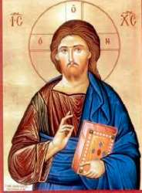

ΦΥΛΛΟ ΕΡΓΑΣΙΑΣ 1 1. Ποιο είναι το πρόσωπο της εικόνας:
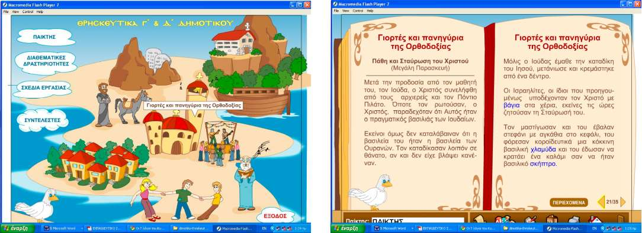

Αφού ολοκληρώσουν αυτή τη δραστηριότητα, συμπληρώνουν τις γνώσεις τους για τα γεγονότα των Παθών και της Σταύρωσης μέσα από το σχολικό τους εγχειρίδιο και γίνεται συζήτηση στη τάξη για τα συναισθήματα που τους προκάλεσαν αυτά τα γεγονότα.

2^{η} διδακτική ώρα:
Τη δεύτερη διδακτική ώρα οι μαθητές ανατρέχουν στην παρακάτω διεύθυνση του
διαδικτύου: http://www.xfd.gr/%CE%B5%CE%BF%CF%81%CF%84%CE%BF
%CE%BB%CE%BF%CE%B3%CE%B9%CE⁰/oBA⁰/oCE⁰/oAC/%CE%BC%CE
%B5%CE%B3%CE%AC%CE%BB%CE%B7-%CE%B5%CE%B2%CE%B4%CE
%BF%CE%BC%CE%AC%CE%B4%CE%B1/%CE%BF%CE%B9-7-%CE%BB
%CF%8C%CE%B3%CE%BF%CE%B9-%CF%84%CE%BF%CF%85-%CF
%87%CF%81%CE%B9%CF%83%CF%84%CE%BF%CF%8D-%CF%80%CE%AC
%CE%BD%CF%89-%CF%83%CF%84%CE%BF-%CF%83%CF%84%CE
%B1%CF%85%CF%81%CF%8C
Μελετούν κατά ομάδες τη σελίδα που έχει άμεση σχέση με το περιεχόμενο του μαθήματος και θα τους βοηθήσει να κατανοήσουν τα νοήματα της Σταύρωσης.
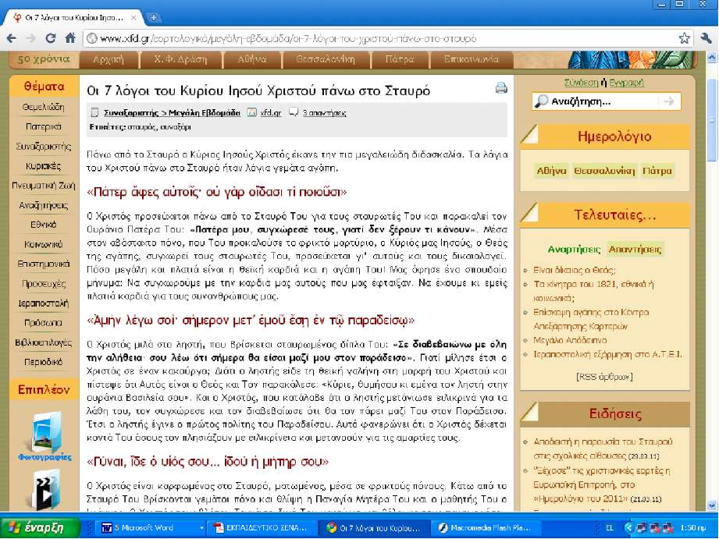
Στη συνέχεια καλούνται να συμπληρώσουν το παρακάτω φύλλο εργασίας:

Τι μας δίδαξε ο Ιησούς πάνω στο Σταυρό;

2.

- 6 7

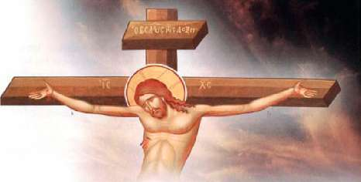
Οι μαθητές αφού ολοκληρώσουν, ανακοινώνουν κατά ομάδες τις εργασίες τους. 3^{η} διδακτική ώρα:
Την τρίτη διδακτική ώρα οι μαθητές ανατρέχουν στην παρακάτω διεύθυνση του διαδικτύου:
http: //www .ert .gr/afieromata/Pasxa/megaliParaskevi .html
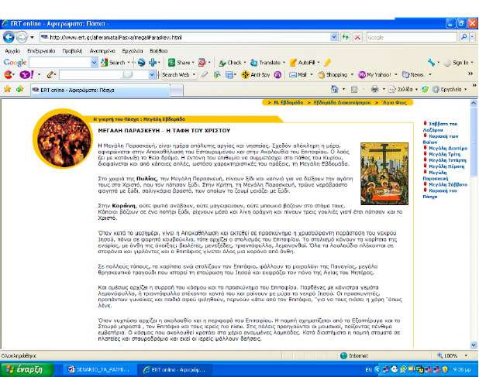
Μελετούν τις πληροφορίες που τους δίνει η συγκεκριμένη σελίδα για τα έθιμα της Μ. Παρασκευής κι αφού συμβουλευτούν και το σχολικό τους εγχειρίδιο, συμπληρώνουν το παρακάτω φύλλο εργασίας

ΑΠΟΚΑΘΗΛΩΣΗ (ΕΠΙΤΑΦΙΟΣ ΘΡΗΝΟΣ)

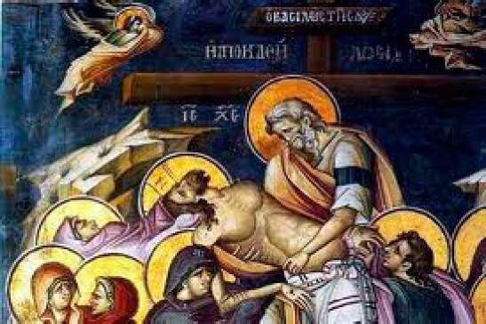
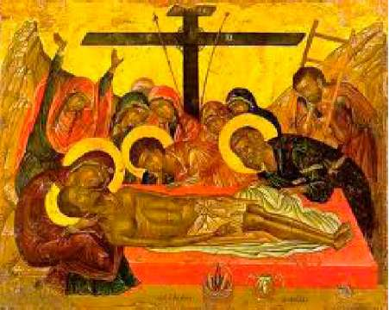

Περιγράψτε κάποια έθιμα που να δείχνουν ότι τη μέρα αυτή όλοι οι Χριστιανοί πενθούν για τα Πάθη του Κυρίου μας.

4^{η} διδακτική ώρα:
Ο δάσκαλος παροτρύνει τους μαθητές να ανοίξουν το εκπαιδευτικό λογισμικό του Π.Ι. στη θεματική ενότητα Παιχνίδια και τα παρακινεί να συνθέσουν τα κομμάτια από την εικόνα της Ανάστασης. Πρόκειται για μια δραστηριότητα που θα λειτουργήσει ως αφόρμηση για τη διδασκαλία της ενότητας σχετικά με την Ανάσταση του Κυρίου.

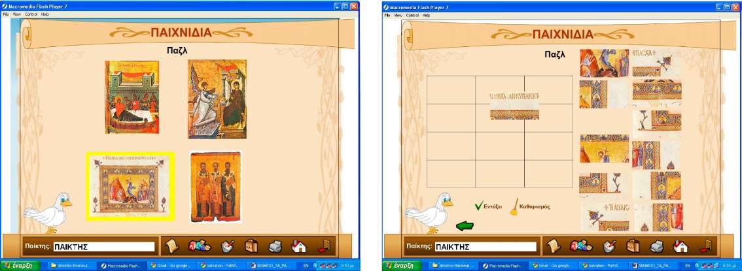

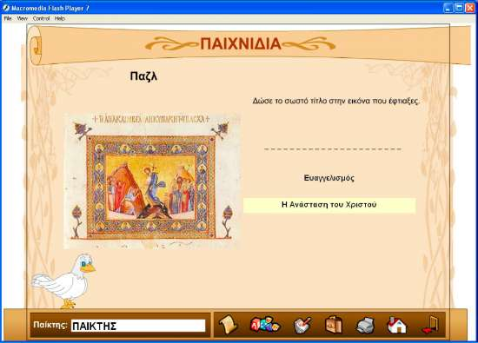
Αφού βάλουν δίπλα της και το σωστό τίτλο, ο δάσκαλος παρακινεί τους μαθητές να την παρατηρήσουν, να συζητήσουν για το σπουδαίο αυτό γεγονός που απεικονίζεται, για τα χρώματα που έχουν χρησιμοποιηθεί αναδεικνύοντας τα συναισθήματα και το θαυμαστό γεγονός της Αποκάλυψης της θείας φύσης του Ιησού. Έτσι οι μαθητές παρακινούνται να μάθουν τα γεγονότα της Ανάστασης κι ανατρέχουν στη συνέχεια (κατόπιν παροτρύνσεως του δασκάλου τους) στην παρακάτω διεύθυνση του διαδικτύου :
http://www.youtube.com/watch?v=OBKK_YYecqc&feature=related
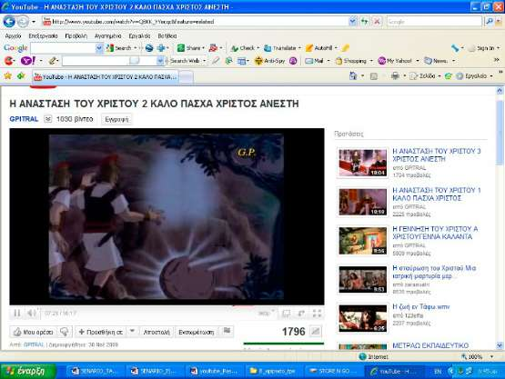
Παρακολουθούν το βίντεο κι ενημερώνονται για τα γεγονότα λίγο πριν και μετά την Ανάσταση του Χριστού.
Στη συνέχεια ανατρέχουν και πάλι στο λογισμικό του Π.Ι. και διαβάζουν για την Ανάσταση του Κυρίου στην ενότητα Γιορτές και Πανηγύρια.
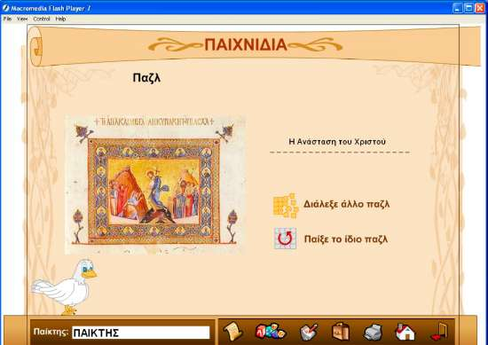

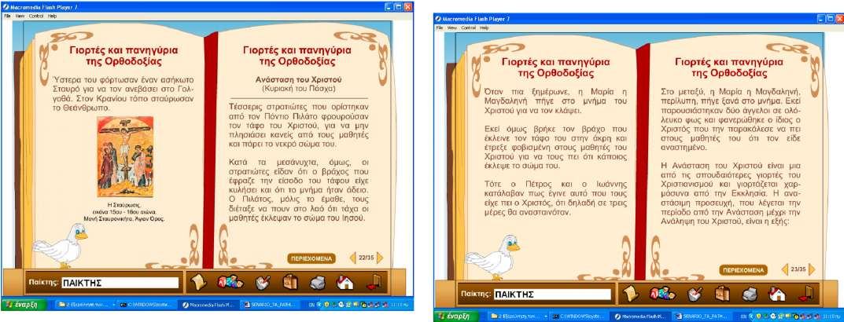
Κατόπιν, αφού έχουν αντλήσει τις απαραίτητες πληροφορίες από το βίντεο, το λογισμικό αλλά και το σχολικό βιβλίο, καλούνται να κάνουν κατά ομάδες την παρακάτω δραστηριότητα αντιστοίχισης, μέσα από το λογισμικό Hot Potatoes.
Φ© « ' - | ΤΑ⁼Η\ΙΙΤΟΡΙΑ Γ TA⁼HI\Anastasi | m | «Μ|Χ||ί..* -I
Google | ν H search · " @ φ · sha β- β'" | » μ,-h,  • 1» β- ®Αηί-5
 |  |  | a - Ξ # - ^ - & Ζ}- ·- - - "

Βάλτε δίττΛα στα γεγονότα τους αριθμούς ώστε να μπουν στη σωστή σειρά:
Άσκηση Αντιστοίχισης
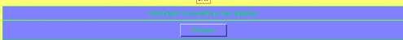
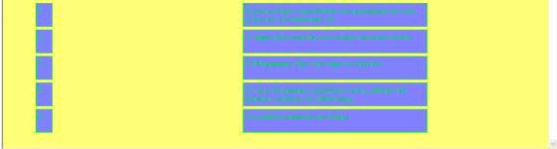
Στη συγκεκριμένη δραστηριότητα ζητείται από τους μαθητές να βάλουν τα γεγονότα της Ανάστασης στη σωστή σειρά, εμπεδώνοντας έτσι τη γνώση που έλαβαν. 5^{η} διδακτική ώρα:
Την πέμπτη διδακτική ώρα ο δάσκαλος ζητά από τους μαθητές του να σκεφτούν επίθετα ή φράσεις με τα οποία μπορούν να χαρακτηρίσουν το Χριστό, έχοντας υπόψη τους όλα όσα έμαθαν και μελέτησαν από τα προηγούμενα μαθήματα. Κάθε μαθητής λέει τη γνώμη του και κάθε χαρακτηρισμός γράφεται στον πίνακα από το δάσκαλο με τη μορφή εννοιολογικού χάρτη. Δίνονται στους μαθητές οι κατάλληλες πληροφορίες για τον εννοιολογικό χάρτη και στη συνέχεια ο δάσκαλος δείχνει στους μαθητές πώς θα γίνει αυτός ο εννοιολογικός χάρτης με τη βοήθεια του kidspiration. Έπειτα ο δάσκαλος βοηθάει τους μαθητές να μεταφέρουν τον εννοιολογικό χάρτη από τον πίνακα στο λογισμικό. Πρώτα αυτός και μετά οι μαθητές συμπληρώνουν τον χαρακτηρισμό ως εξής:
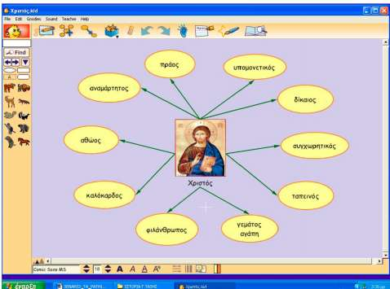
Κατόπιν ο δάσκαλος προτρέπει τους μαθητές να ανοίξουν το πρόγραμμα Google Earth και να βρουν την πορεία του Ιησού από την είσοδό του στα Ιεροσόλυμα ως την ταφή του. Οι μαθητές εντοπίζουν την Ιερουσαλήμ και στη συνέχεια εστιάζοντας αρκετά σε αυτήν, τα παιδιά θα βρουν τα μέρη από τα οποία πέρασε ο Ιησούς και θα ακολουθήσουν τα βήματά του προς το Γολγοθά. Η δραστηριότητα μετά την ολοκλήρωσή της θα δείχνει κάπως έτσι:
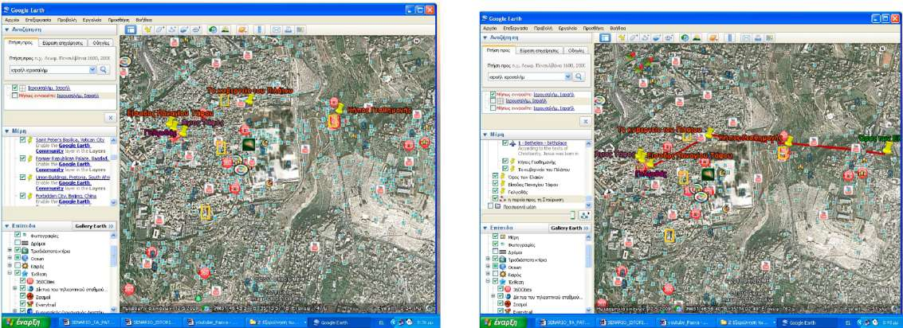

6^{η} διδακτική ώρα:
Την έκτη διδακτική ώρα ο δάσκαλος καλεί τους μαθητές να εργαστούν σε ομάδες και να φτιάξουν από ένα σταυρόλεξο που να περιλαμβάνει τα όσα έμαθαν τις προηγούμενες διδακτικές ώρες. Τα σταυρόλεξα θα γίνουν με τη χρήση του λογισμικού Hot Potatoes δίνοντας έτσι μια παιγνιώδη και διαδραστική μορφή σε αυτή τη δραστηριότητα. Κάθε ομάδα με τη βοήθεια του δασκάλου φτιάχνει σταυρόλεξα τα οποία δίνονται στις ομάδες για επίλυση. Ξεκινώντας όλη η τάξη λύνει ένα ομαδικά για να γευτούν οι μαθητές τη χαρά της λύσης ενός σταυρολέξου με τη βοήθεια του συγκεκριμένου λογισμικού. Ενδεικτικά παραθέτουμε κάποια από αυτά:
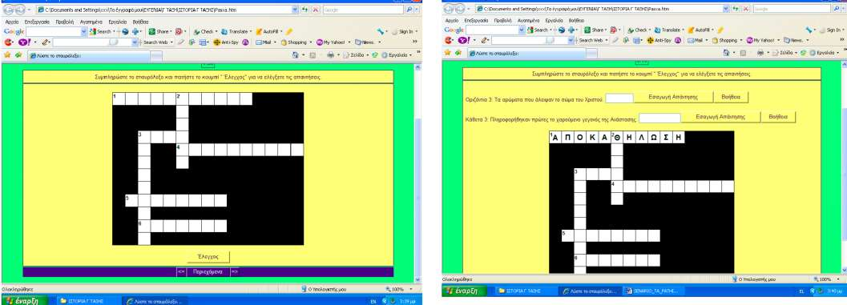

7^{η} διδακτική ώρα:
Τελειώνοντας αυτό το σενάριο καλούνται οι μαθητές μέσα από τις ομάδες τους να αναζητήσουν στο διαδίκτυο (χρησιμοποιώντας συγκεκριμένες λέξεις-κλειδιά που τους έχει προτείνει ο εκπαιδευτικός) εικόνες σχετικές με τη Μεγάλη Εβδομάδα, να τις αποθηκεύσουν σε φάκελο που θα έχουν δημιουργήσει και να συνθέσουν ένα Power Point με την πορεία του Ιησού από την είσοδό του στα Ιεροσόλυμα μέχρι την Ανάσταση. Παραθέτουμε ενδεικτικά ένα από αυτά:
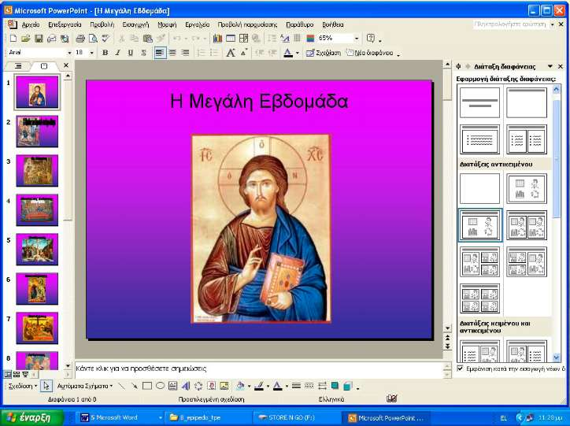
Β4.. Επεκτασιμότητα- Αξιολόγηση:
Η παρέμβαση-διδασκαλία κρίνεται αναμφισβήτητα επιτυχημένη. Οι μαθητές δέχτηκαν με πολύ ενθουσιασμό τη νέα πρόταση διδασκαλίας. Συμμετείχαν ακόμα και μαθητές που σε άλλα μαθήματα δεν είχαν ζωηρή συμμετοχή. Περίμεναν με πολλή ανυπομονησία το επόμενο μάθημα.

